实验1 -虚拟机的安装

目标
第 1 部分：准备一台用于虚拟化的个人电脑
第 2 部分：将虚拟机导入 VirtualBox

背景/场景
在过去的 10 年中，计算能力和资源都在显著增加。采用多核处理器和大容量内存的优点在于能够使用虚拟化技术。借助虚拟化，可以在一台物理计算机内部运行一个或多个虚拟计算机。在物理计算机内运行的虚拟计算机称为“虚拟机”。虚拟机通常称为“客户机”(guest)，而物理计算机通常称为“主机”。任何使用现代计算机和操作系统的人都可以运行虚拟机。
虚拟机映像文件已创建，供您在自己的计算机上安装。在本实验中，您将下载此映像文件并使用桌面虚拟化应用（例如 VirtualBox）导入此映像文件。

所需资源
- 至少具有 8 GB RAM 和 40 GB 可用磁盘空间的主机计算机
- 高速互联网接入，用于下载 Oracle VirtualBox 和虚拟机映像文件。

说明

准备一台用于虚拟化的计算机主机
在第 1 部分，您将下载并安装桌面虚拟化软件，还将下载可用于完成整个课程中各项实验的映像文件。在本实验中，虚拟机运行的是 Linux。

下载并安装 VirtualBox。
VMware Player 和 Oracle VirtualBox 是两个虚拟化程序，您可以下载并安装它们来使用映像文件。本实验中将使用 VirtualBox。
      - 导航至 http://www.oracle.com/technetwork/server-storage/virtualbox/downloads/index.html。
      - 为您的操作系统选择并下载相应的安装文件。
      - 下载 VirtualBox 安装文件后，运行安装程序并接受默认安装设置。

下载虚拟机映像文件。
映像文件按照开放式虚拟化格式 (OVF) 创建。OVF 是有关封装和分发虚拟设备的开放式标准。OVF 包将多个文件放到一个目录中，然后将此目录作为 OVA 包进行分发。此文件包中包含部署虚拟机所需的全部 OVF 文件。本实验中使用的虚拟机按照 OVF 标准导出。
      - 导航到 netacad.com 上的 “ CyberOps 工程师虚拟机 (VM) ” 页面。
      - 下载 cyberops_workstation.ova 和 security_onion.ova 镜像文件，并记下下载虚拟机的位置。

将虚拟机导入 VirtualBox
在第 2 部分，您要将虚拟机映像导入 VirtualBox 并启动虚拟机。

将虚拟机文件导入 VirtualBox。
      - 打开 VirtualBox。依次点击 File（文件） > Import Appliance...（导入设备...） 导入虚拟机映像。
      - 指定 .OVA 文件的位置，然后点击 Next（下一步）。
      - 系统将打开一个新窗口，显示 OVA 存档中建议的设置。检查默认设置并根据需要进行更改。点击导入继续操作。
      - 导入过程完成后，您将看到新的虚拟机被添加到左侧面板的 VirtualBox 清单中。现在，虚拟机可以开始使用了。

启动虚拟机并登录。
      - 选择并启动新导入的虚拟机。本实验中使用了 CyberOps 工作站虚拟机作为示例。
      - 点击 VirtualBox 应用窗口顶部的绿色箭头 Start（启动）按钮。如果系统显示以下对话框，请点击 Change Network Settings（更改网络设置），然后设置您的桥接适配器。点击“Name”（名称）旁边的下拉列表，选择您的网络适配器（因计算机而异）。
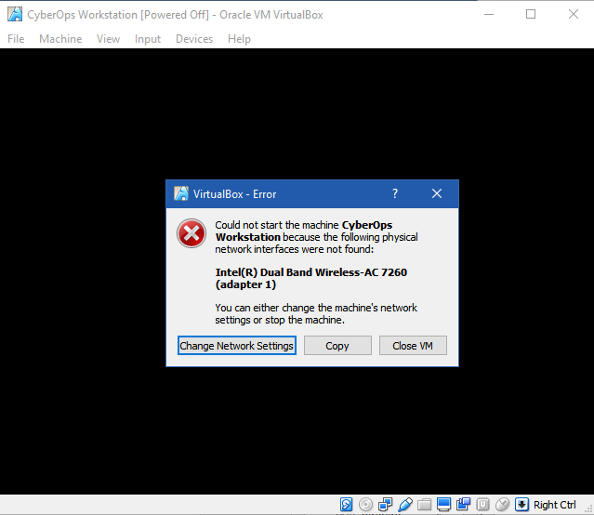
注：如果您的网络未配置 DHCP 服务，请点击 Change Network Settings（更改网络设置），然后在“Attached to”（连接至）下拉框中选择 NAT。您也可以通过其他方式访问网络设置，包括在 Oracle VirtualBox Manager 中选择 Settings（设置），或者在虚拟机菜单中依次选择 Device（设备） > Network（网络） > Network Settings（网络设置）。要使更改生效，可能需要先禁用再启用网络适配器。
      - 点击 OK（确定）。系统将打开一个新窗口，虚拟机启动过程也将开始。
      - 启动过程完成时，虚拟机会要求输入用户名和密码。请使用以下凭证登录虚拟机：
用户名：analyst
密码：cyberops
系统将显示桌面环境：底部有一个启动程序栏，桌面上有图标，顶部是应用菜单。
注意：请注意键盘和鼠标焦点。在虚拟机窗口内点击时，鼠标和键盘操作的是来宾操作系统。主机操作系统将不再检测击键或鼠标移动。按右侧的 CTRL 键可以使键盘和鼠标焦点返回到主机操作系统。

熟悉虚拟机。
您可以使用刚刚安装的虚拟机完成本课程的许多实验。熟悉以下列表中的图标：
启动栏图标包括以下项（从左到右）：
- 显示桌面
- 终端应用
- 文件管理器应用
- Web 浏览器 (Firefox)
- 文件搜索工具
- 当前用户的主目录
所有与课程相关的应用都在 Applications Menu（应用菜单） > CyberOPs 下。
      - 列出 CyberOPs 菜单中的应用。
在此处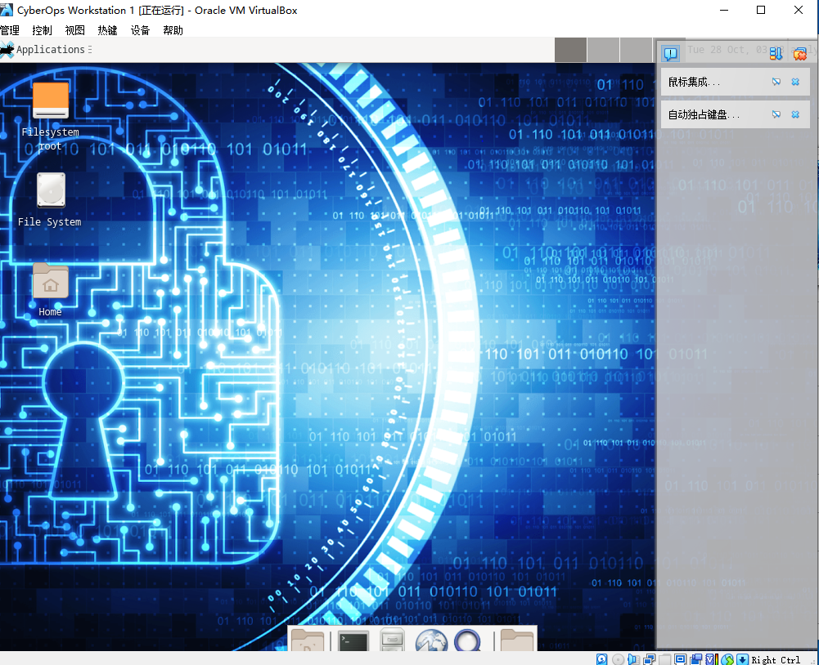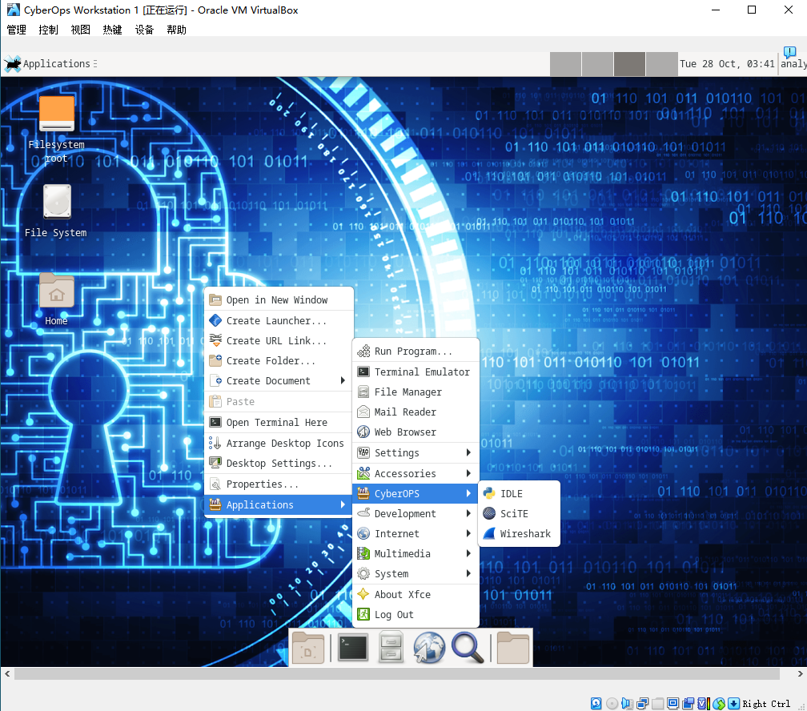输入您的答案。
      - 打开 Terminal Emulator 应用。在提示符后键入 ip address，以指定您的虚拟机的 IP 地址。

问题：
虚拟机分配到的 IP 地址是什么？

从截图里的终端内容可知，网卡enp0s3对应的 IP 地址是10.0.2.15/24。
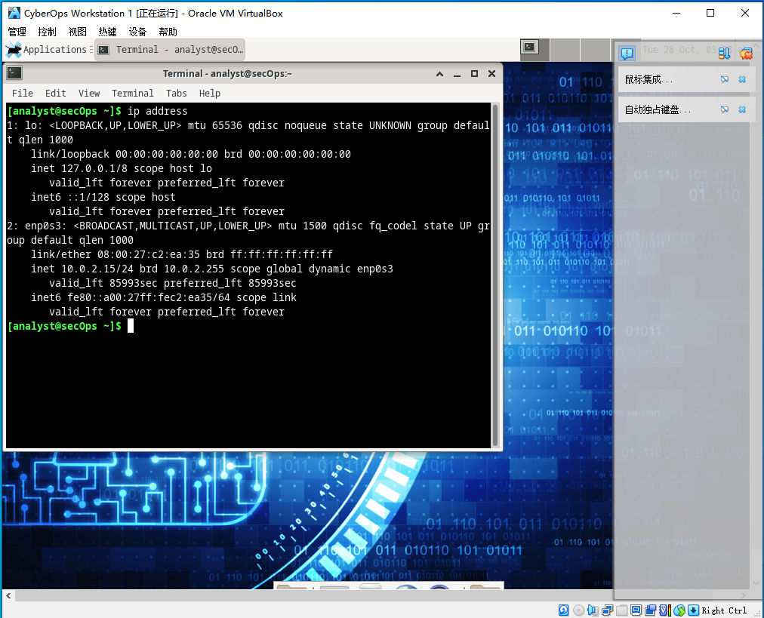

      - 找到并启动 Web 浏览器应用。

问题：
您能否导航至常用的搜索引擎？
在此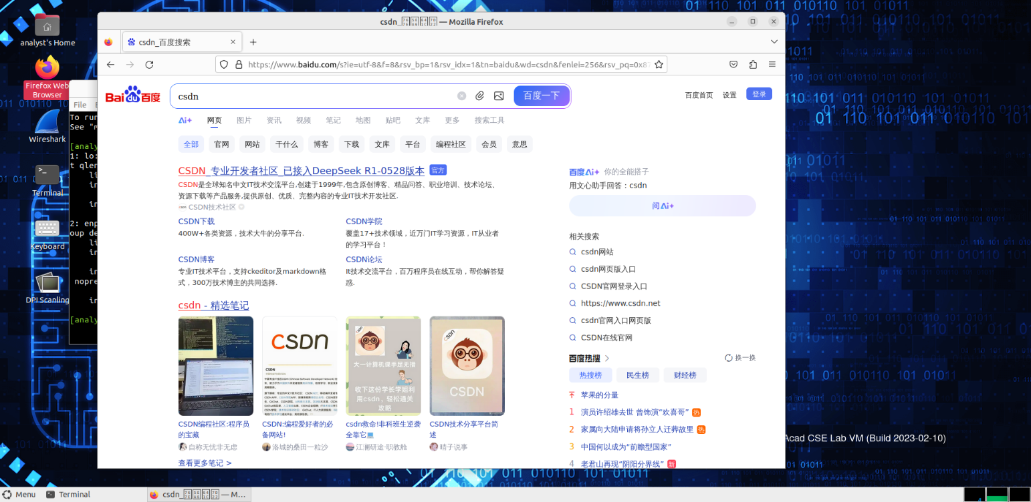处输入您的答案。

关闭虚拟机 (VM)。
完成 VM 操作后，可以保存 VM 的状态以供将来使用，或者关闭 VM。
使用 GUI 关闭 VM：
从 Virtual Box File 菜单中选择 Close...
点击 Save the machine state（保存计算机状态）单选按钮，然后点击 OK（确定）。下一次您启动虚拟机时，就能在相应操作系统中以其当前状态继续工作。
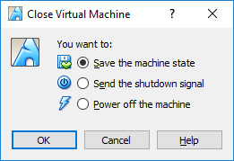
其他两个选项如下：
Send the shutdown signal（发送关机信号）：模拟在物理计算机上按电源按钮
Power off the machine（关闭虚拟机电源）：模拟在物理计算机上拔下电源线插头
使用 CLI 关闭 VM：
要使用命令行关闭 VM，可以使用 VM 中的菜单选项，或者在终端窗口中输入 sudo shutdown -h now 命令，当系统提示时，提供密码 cyberops。
重新启动 VM：
如果要重新启动 VM，可以使用 VM 内的菜单选项，或者在终端输入 sudo reboot 命令，当系统提示时，提供密码 cyberops。
注：可以在该虚拟机中使用 Web 浏览器研究安全问题。通过使用虚拟机，可以阻止在您的计算机上安装恶意软件。

思考
使用虚拟机的优势和劣势是什么？
优势
- 环境隔离与安全：可在一台物理机上创建多个独立系统，测试病毒或未知软件时，不会影响主机数据安全。
- 资源利用率高：无需额外购置硬件，就能将物理机资源（如内存、存储）分配给不同虚拟机，满足多系统运行需求。
- 迁移与备份便捷：虚拟机可打包为文件，实现跨设备快速迁移，且备份、恢复操作简单，降低数据丢失风险。
劣势
- 性能损耗明显：虚拟机需通过 hypervisor（虚拟化管理程序）调用硬件资源，会占用部分物理机性能，运行大型软件或游戏时卡顿明显。
- 技术门槛较高：配置网络、调整资源分配、解决兼容性问题等，需要一定的计算机知识，对新手不够友好。
- 资源依赖较强：若物理机硬件配置不足（如内存、CPU 核心数少），多台虚拟机同时运行易出现卡顿、崩溃。

